РОССИЙСКАЯ ФЕДЕРАЦИЯ
ИРКУТСКАЯ ОБЛАСТЬ
МУНИЦИПАЛЬНОЕ КАЗЁННОЕ ДОШКОЛЬНОЕ
ОБРАЗОВАТЕЛЬНОЕ УЧРЕЖДЕНИЕ
ДЕТСКИЙ САД «КОЛОСОК»

МУНИЦИПАЛЬНЫЙ ЗАОЧНЫЙ СМОТР – КОНКУРС НА ЛУЧШИЙ ИНФОРМАЦИОННЫЙ УГОЛОК ПО БЕЗОПАСНОСТИ ДОРОЖНОГО ДВИЖЕНИЯ

Выполнил:
Воспитатель Цымбал Виктолрия Ивановна
Группа «Солнышко»
Воспитатель Чупина Елена Викторовна
Группа «Звёздочки»

с. КОБЛЯКОВО
2017 г

Разработка различных методических материалов для дошкольных образовательных учреждений, в т. ч. по пропаганде безопасности дорожного движения, является одной из форм работы по профилактике детского дорожно-транспортного травматизма. Правовой основой, регламентирующей эту деятельность, являются:
• Федеральный закон от 10.12.1995 № 196-ФЗ "О безопасности дорожного движения";
В нашем детском саду всего две разновозрастных группы: младшая разновозрастная группа «Солнышко и старшая разновозрастная группа «Звёздочка». В целях пропаганды безопасности дорожного движения и профилактики детского дорожно-транспортного травматизма оформлен информационный уголок для родителей воспитанников. Информационный уголок "ШКОЛА СВЕТОФОРЧИКА" представляет собой выставочный стенд, на котором расположены необходимые информационные, справочные, статистические, аналитические, обучающие и наглядные материалы по пропаганде безопасности дорожного движения. Стенд размещен на видном месте в приёмной младшей группе «Солнышко», чтобы родители могли ознакомиться с содержанием представленных на них материалов.
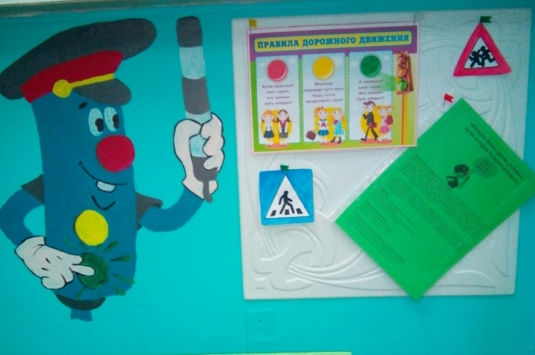
Также в групповом помещении оформлен макет улицы с проезжей частью, для обыгрывания с детьми различных дорожных ситуаций. Макет используется для проведения НОД с детьми младшего возраста, также служит для самостоятельных игр детей.
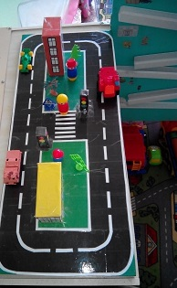
Макет для игр с модульными машинами сделан на вертикальной доске. Во время игр с машинками, дети применяют правила дорожного движения на практике.
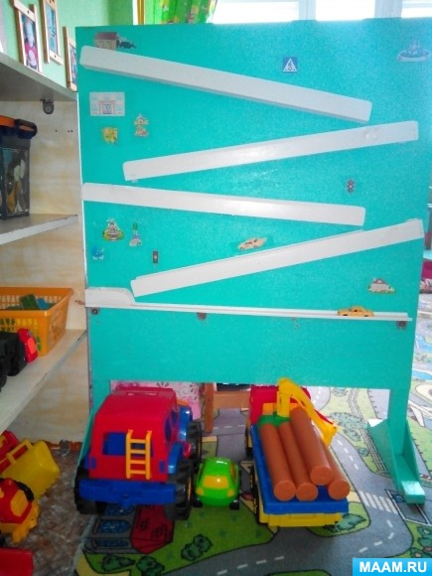
Плакат с правилами поведения на дорогах предназначен для закрепления знаний детей о правилах поведения пешеходов. Дети рассматривают картинки, как на занятиях, так и в повседневной жизни.
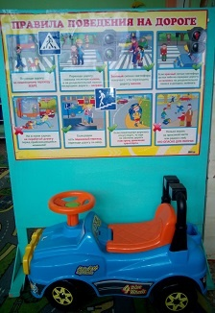
В нашем детском саду практически весь материал по безопасности дорожного движения сделан своими руками.
В старшей группе «Звёздочка» тоже имеется уголок по ПДД в нём находится интерактивная папка Лэпбук которая сделана воспитателем совместно с детьми в ней собран разнообразный материал о правилах дорожного движения.
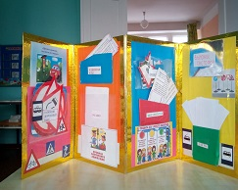
А также есть стенд в игровой зоне для мальчиков, на котором висят яркие красочные плакаты по правилам дорожного движения, по безопасному поведению на дороге. 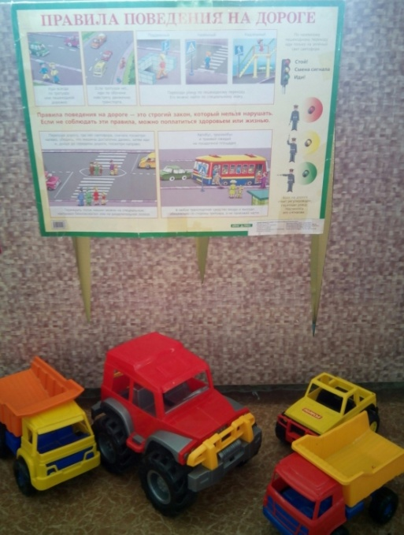
В уголке имеются дорожные знаки и светофор сделанные своими руками.
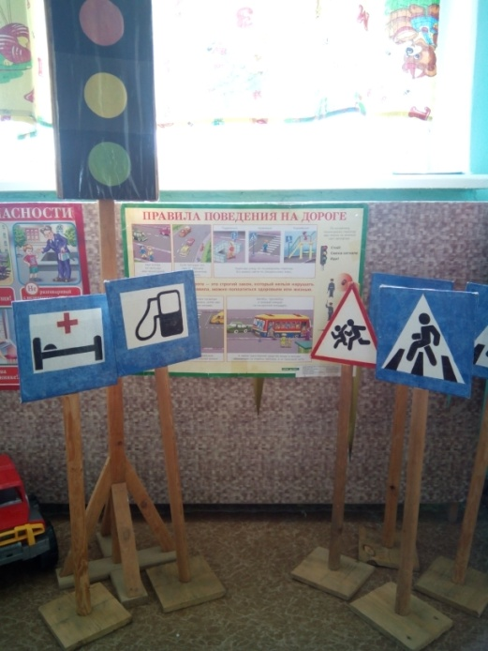
Макет улицы с проезжей частью группы «Звёздочки»:
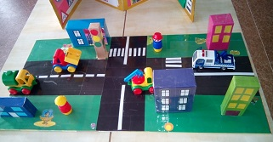
Настольные игры.
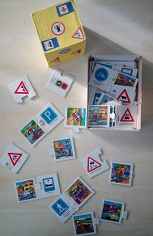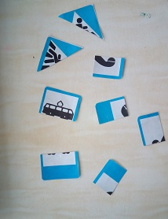
На территории детского сада имеется разметка проезжей части и пешеходного перехода.

